|  |  |  |  |
| --- | --- | --- | --- |
| **COLEGIO PSICOPEDAGÓGICO EL ARTE DEL SABER – GUÍA DE TRABAJO** | | | |
| **ASIGNATURA: Lenguaje** | **GRADO: Quinto** | **PERIODO: III** | **FECHA:**  **5 al 10 de agosto** |

**TEMA: La pintura**

Como hemos visto esta semana, el arte es un mundo maravilloso por explorar y la pintura hace parte de ese mundo

**Fecha límite de entrega: lunes 10 de agosto**

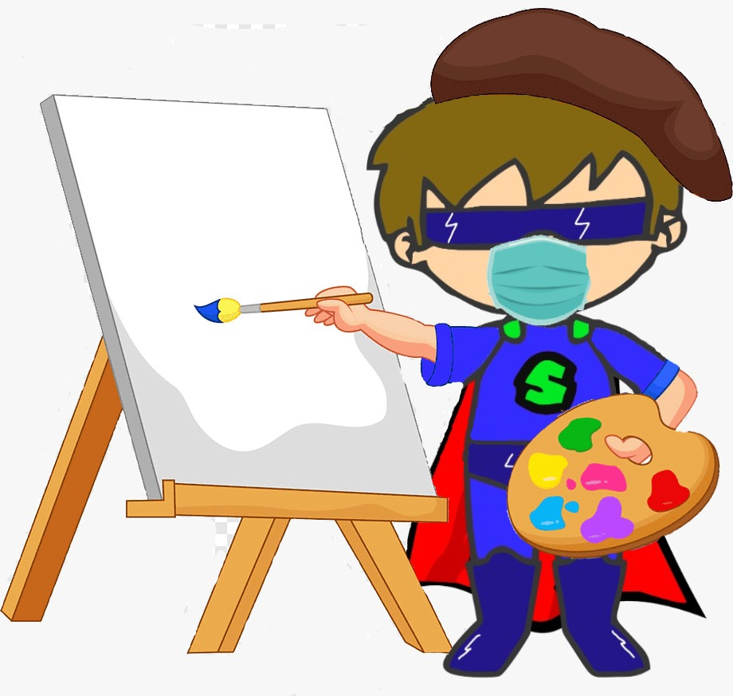

Sube la foto de tu obra de arte, permítenos ver el maravilloso artista que hay en ti… Ve a tu módulo y resuelve la página 143 de lenguaje “te va a gustar lo que debes hacer allí”